附件三：培训地点交通指南
长春净月潭益田喜来登酒店
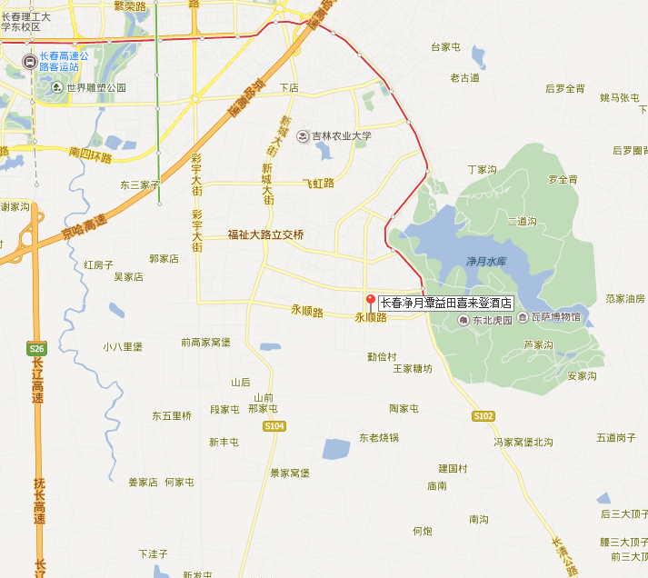
地址：吉林省长春市南关区永顺路1777号区
周边交通：
市中心 | 距离酒店 14.4公里 | 出租车：约30分钟
长春西站 | 距离酒店28.5公里 | 出租车：约70分钟
长春龙嘉国际机场 | 距离酒店40.5公里 | 出租车：约90分钟

